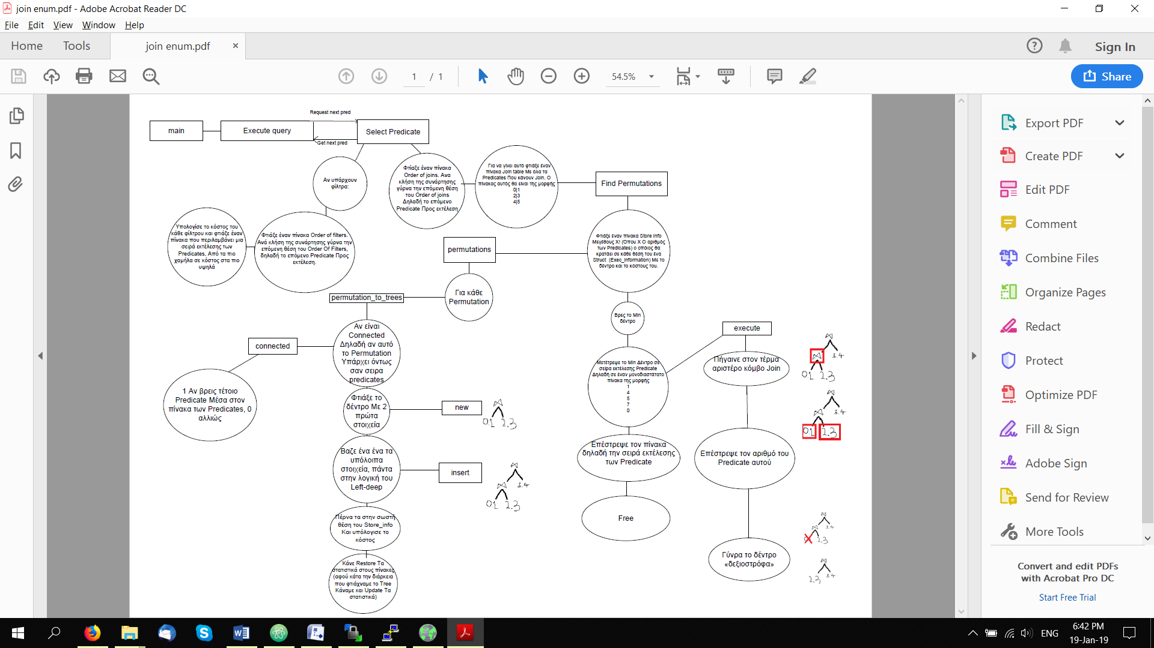 Ο αλγόριθμος που υπολογίζει την σειρά εκτέλεσης των predicates είναι ο ακόλουθος:

Εφόσον ο αριθμός των predicates είναι μικρότερος ή ίσος του 4, το πλήθος των συνδυασμών της σειράς εκτέλεσης των predicates δεν είναι μεγάλο. Επομένως η δημιουργία όλων των δένδρων δεν είναι μια ακριβή υπολογιστικά διαδικασία.